PERBANDINGAN PROFITABILITAS INDUSTRI PERBANKAN SYARIAH DAN PERBANKAN KONVENSIONAL MENGGUNAKAN METODE STRUKTUR KINERJA (STUDI KASUS PADA BANK BRI
SYARIAH DAN BANK BRI KONVENSIONAL)

NURUL AZMI
NPM. 163224233

Abstrak

Penelitian ini bertujuan untuk menganalisis Perbandingan Profitabilitas Industri Perbankan Syariah Dan Perbankan Konvensional Menggunakan Metode Struktur Kinerja (Studi Kasus Pada Bank Bri Syariah Dan Bank Bri Konvensional. Penelitian ini menggunakan pendekatan deskriptif kualitatif, bertujuan untuk mengetahui Perbandingan Profitabilitas Industri Perbankan Syariah Dan Perbankan Konvensional Menggunakan Metode Struktur Kinerja (Studi Kasus Pada Bank Bri Syariah Dan Bank Bri Konvensional. Subjek dalam penelitian ini adalah Bank BRI Syariah dan Bank BRI Konvensional dan Objek pada penelitian ini yaitu laporan laba rugi bank BRI Syariah dan Bank BRI Konvensional. Teknik analisis yang digunakan adalah Kualitatif. Berdasarkan hasil penelitian, dapat disimpulkan bahwa perbandingan profitabilitas antara Bank BRI Syariah dan Bank BRI Konvensional sangat berbeda signifikan. Nilai rasio profitabilitas Bank Konvensional berdasarkan Net Profit Margin (NPM) yaitu 40.4% pada tahun 2017, 42.3% pada tahun 2018 dan 43.3% pada tahun 2019. Nilai rasio profitabilitas berdasarkan Return On Assest (ROA) yaitu 2.6% pada tahun 2017 dan 2018, 2.5% pada tahun 2019. Nilai rasio profitabilitas berdasarkan Return On Equity (ROE) yaitu 17.2% pada tahun 2017, 17.5% pada tahun 2018 dan 16.7% pada tahun 2019. Sedangkan pada Bank BRI Syariah nilai rasio profitabilitas berdasarkan Net Profit Margin (NPM) yaitu 3.5% pada tahun 2017, 3.4% pada tahun 2018 dan 2.1% pada tahun 2019. Nilai rasio profitabilitas berdasarkan Return On Assest (ROA) yaitu 0.3% pada tahun 2017, 0.2% pada tahun 2018 dan 0.1% pada tahun 2019. Nilai rasio profitabilitas berdasarkan Return On Equity (ROE) yaitu 3.8% pada tahun 2017, 2.1% pada tahun 2018 dan 1.4% pada tahun 2019. Hal ini dapat disimpulkan bahwa Bank BRI Konvensional lebih menunjukkan kinerja keuangan yang lebih baik dibandingkan Bank BRI Syariah.

Kata Kunci : Profitabilitas, Struktur Kinerja, Bank BRI Syariah dan Konvensional

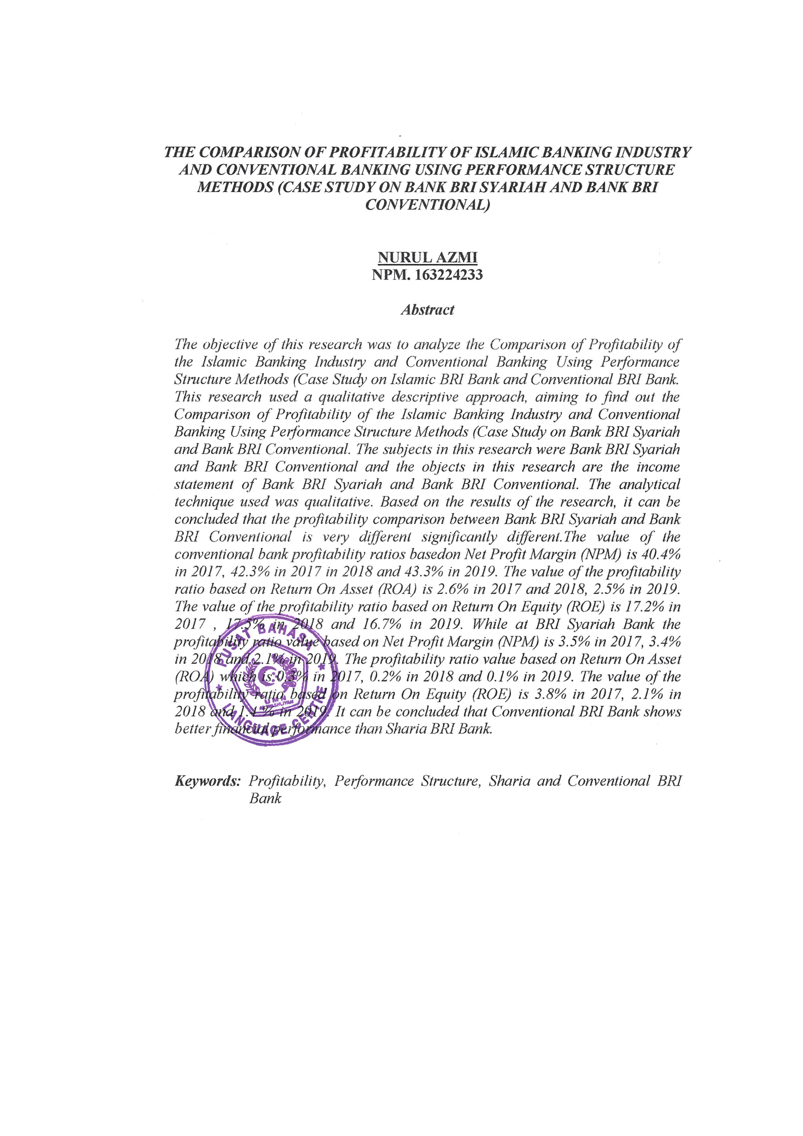
COMPARISON OF PROFITABILITY OF THE SHARIA BANKING INDUSTRY AND CONVENTIONAL BANKING USING THE PERFORMANCE STRUCTURE METHOD
(CASE STUDY ON BRI SHARIA BANK
AND CONVENTIONAL BRI BANK)

NURUL AZMI
NPM. 163224233

Abstract

This study aims to analyze the Comparison of Profitability of the Islamic Banking Industry and Conventional Banking Using the Performance Structure Method (Case Study on Sharia Bank Bri Syariah and Conventional Bri Bank. This study uses a qualitative descriptive approach, aims to determine the Comparison of Profitability of Islamic Banking Industry and Conventional Banking Using the Structure Method). Performance (Case Study on Sharia BRI Bank and Conventional BRI Bank. The subjects in this research are BRI Syariah Bank and Conventional BRI Bank and the object of this research is the income statement of BRI Syariah Bank and Conventional BRI Bank. The analytical technique used is qualitative. the results of the study, it can be concluded that the ratio of profitability between BRI Syariah Banks and BRI Conventional Banks is significantly different.The value of the conventional bank profitability ratios based on Net Profit Margin (NPM) is 40.4% in 2017, 42.3% in 2017 in 2018 and 43.3% in 2019. The value of the profitability ratio based on Return On Asset (ROA) is 2.6% in 2017 and 2018, 2.5% in 2019. The value of the profitability ratio based on Return On Equity (ROE) is 17.2% in 2017 , 17.5% in 2018 and 16.7% in 2019. While at BRI Syariah Bank the profitability ratio value based on Net Profit Margin (NPM) is 3.5% in 2017, 3.4% in 2018 and 2.1% in 2019. The profitability ratio value based on Return On Asset (ROA) which is 0.3% in 2017, 0.2% in 2018 and 0.1% in 2019. The value of the profitability ratio based on Return On Equity (ROE) is 3.8% in 2017, 2.1% in 2018 and 1.4 % in 2019. It can be concluded that Conventional BRI Bank shows better financial performance than Sharia BRI Bank.

Keywords: Profitability, Performance Structure, BRI Syariah and Conventional Banks

